
1035
17.06.2022

Об установлении публичного сервитута для размещения объекта электросетевого хозяйства «ВЛИ 0,4 кВ №3 от ТП №57» в границах кадастровых кварталов 60:27:0060426, 60:27:0130202 и земельных участков с кадастровыми номерами 60:27:0060426:6, 60:27:0060426:9, 60:27:0060426:3, 60:27:0060426:4, 60:27:0000000:3124, 60:27:0130202:2, 60:27:0130202:337, 60:27:0130202:333, 60:27:0130202:497

В соответствии со статьей 23, пунктом 1 статьи 39.37, подпунктом 4 статьи 39.38, статьей 39.39, пунктом 1 статьи 39.40, статьями 39.41, 39.42, 39.43, пунктом 1 статьи 39.45 Земельного кодекса Российской Федерации, пунктом 3, 4 статьи 3.6 Федерального закона от 25.10.2001 № 137-ФЗ «О введении в действие Земельного кодекса Российской Федерации», Федеральным законом от 06.10.2003 № 131-ФЗ «Об общих принципах организации местного самоуправления в Российской Федерации», приказом Министерства экономического развития Российской Федерации № 542 от 10.10.2018 «Об утверждении требований к форме ходатайства об установлении публичного сервитута, содержанию обоснования необходимости установления публичного сервитута», Положением о распределении полномочий органов местного самоуправления муниципального образования «Город Псков», утвержденным решением Псковской городской Думы от 16.12.2016 № 2161, на основании ходатайства от 22.02.2022 и заявления исх. № 140/22 - ПКБСЗ от 24.02.2022 Публичного акционерного общества «Россети Северо-Запад» (ИНН 7802312751, ОГРН 1047855175785) и схемы расположения границ публичного сервитута на кадастровом плане территории, руководствуясь подпунктом 6.1. пункта 6 статьи 32, подпунктом 5 пункта 1 статьи 34 Устава муниципального образования «Город Псков», Администрация города Пскова
ПОСТАНОВЛЯЕТ:
1. Установить в пользу Публичного акционерного общества «Россети Северо-Запад» (ИНН 7802312751, ОГРН 1047855175785) публичный сервитут площадью 1396 кв.м в отношении земельных участков в границах кадастровых кварталов 60:27:0060426, 60:27:0130202 и земельных участков с кадастровыми номерами 60:27:0060426:6 с местоположением: г. Псков, наб. Красногорская, у дома 18, 60:27:0060426:9 с местоположением: г. Псков, 60:27:0060426:3 с местоположением: г. Псков, наб. Красногорская, дом 20, 60:27:0060426:4 с местоположением: г. Псков, наб. Красногорская, д. 21, 60:27:0000000:3124 с местоположением: г. Псков, ул. Инженерная, 60:27:0130202:2 с местоположением: г. Псков, наб. Красногорская, дом 25, 60:27:0130202:337 с местоположением: г. Псков, ул. Красногорская, за д. 53, 60:27:0130202:333 с местоположением: г. Псков, ул. Инженерная, д. 1Д, 60:27:0130202:497 с местоположением: г. Псков, ул. Красногорская, земельный участок 57 и утвердить границу публичного сервитута согласно приложению к настоящему постановлению.
2. Цель установления публичного сервитута: размещение в целях эксплуатации объекта электросетевого хозяйства «ВЛИ 0,4 кВ №3 от ТП №57» и его неотъемлемых технологических частей, необходимых для организации электроснабжения населения.
3. Срок публичного сервитута: 49 (сорок девять) лет.
4. Срок, в течение которого в соответствии с расчетом заявителя использование земельных участков (его части) и (или) расположенного на нем объекта недвижимости в соответствии с их разрешенным использованием будет в соответствии с подпунктом 4 пункта 1 статьи 39.41 Земельного кодекса Российской Федерации невозможно или существенно затруднено (при возникновении таких обстоятельств) – от 3 до 60 дней.
5. Порядок установления зон с особыми условиями использования территорий и содержание ограничений прав на земельные участки в границах таких зон установлен постановлением Правительства Российской Федерации от 24.02.2009 № 160 «О порядке установления охранных зон объектов электросетевого хозяйства и особых условий использования земельных участков, расположенных в границах таких зон».
6. Плата за публичный сервитут не устанавливается.
7. График проведения работ при осуществлении деятельности, для обеспечения которой устанавливается публичный сервитут: при отсутствии аварийных ситуаций, капитальный ремонт объекта электросетевого хозяйства производится с предварительным уведомлением собственников (землепользователей, землевладельцев, арендаторов) земельных участков 1 раз в 10 лет (продолжительность не превышает три месяца для земельных участков, предназначенных для жилищного строительства (в том числе индивидуального жилищного строительства), ведения личного подсобного хозяйства, садоводства, огородничества; не превышает один год - в отношении иных земельных участков).
8. Публичное акционерное общество «Россети Северо-Запад» обязано привести земельный участок в состояние, пригодное для его использования в соответствии с разрешенным использованием, в срок не позднее чем три месяца после завершения эксплуатации объекта электросетевого хозяйства, указанного в пункте 2 настоящего постановления.
9. Комитету по управлению муниципальным имуществом города Пскова (Кузнецовой Е.В.) в течение пяти рабочих дней со дня принятия настоящего постановления направить копию настоящего постановления с приложением утвержденной схемы расположения границ публичного сервитута:
9.1 Муниципальному предприятию г. Пскова «Горводоканал» (ИНН: 6027047825, ОГРН: 1026000975406), Андроновой Наталье Михайловне, Курчанову Виктору Михайловичу, Федорову Геннадию Васильевичу, Руде Роману Викторовичу, являющимся правообладателями земельных участков, в отношении которых принято решение об установлении публичного сервитута;
9.2 в Управление Федеральной службы государственной регистрации, кадастра и картографии по Псковской области;
9.3 Публичному акционерному обществу «Россети Северо-Запад» (ИНН 7802312751, ОГРН 1047855175785).
10. Опубликовать настоящее постановление в газете «Псковские Новости» и разместить на официальном портале Администрации города Пскова в сети «Интернет».
11. Публичный сервитут считается установленным со дня внесения сведений о нем в Единый государственный реестр недвижимости.
12. Контроль за исполнением настоящего постановления возложить на заместителя Главы Администрации города Пскова Волкова П.В.

Глава Администрации
города Пскова Б.А. Елкин

Приложение
к постановлению Администрации
города Пскова
от 17.06.2022 № 1035

СХЕМА ГРАНИЦ РАЗМЕЩЕНИЯ ПУБЛИЧНОГО СЕРВИТУТА
Объект: ВЛИ 0,4 кВ №3 от ТП №57
Местоположение: Псковская область, г. Псков.
Кадастровые кварталы: 60:27:0060426, 60:27:0130202.
Кадастровые номера земельных участков: 60:27:0060426:6, 60:27:0060426:9, 60:27:0060426:3, 60:27:0060426:4, 60:27:0000000:3124, 60:27:0130202:2, 60:27:0130202:337, 60:27:0130202:333, 60:27:0130202:497.
Система координат: МСК-60 (Зона 1)
Площадь сервитута: 1396 кв.м
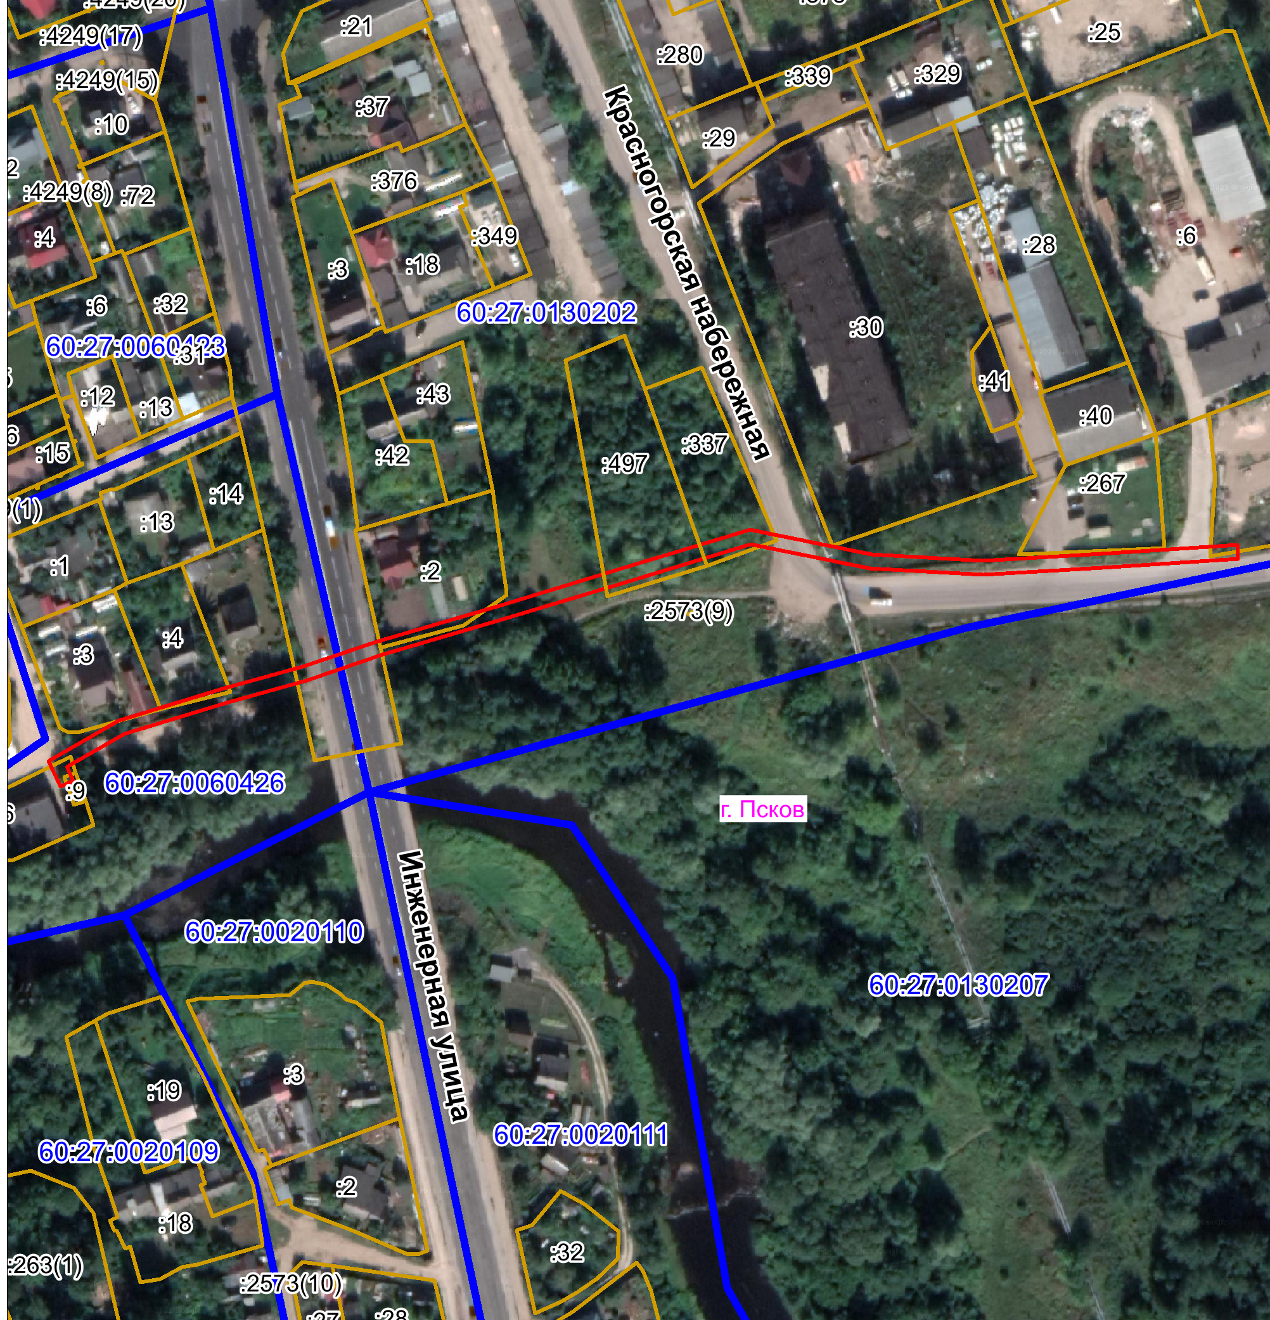
Масштаб 1:2000
Каталог | Граница публичного сервитута
Используемые условные знаки и обозначения:

Номер угла | X, м | Y, м | Средняя квадратическая погрешность характерной точки
1 | 499984,45 | 1274963,33 | 0,1
2 | 499994,64 | 1274998,02 | 0,1
3 | 500005,02 | 1275032,29 | 0,1
4 | 500015,80 | 1275067,73 | 0,1
5 | 500008,86 | 1275101,85 | 0,1
6 | 500007,09 | 1275133,17 | 0,1
7 | 500009,06 | 1275166,22 | 0,1
8 | 500011,55 | 1275204,48 | 0,1
9 | 500007,55 | 1275204,74 | 0,1
10 | 500005,06 | 1275166,46 | 0,1
11 | 500003,09 | 1275133,17 | 0,1
12 | 500004,88 | 1275101,33 | 0,1
13 | 500011,68 | 1275067,93 | 0,1
14 | 500001,20 | 1275033,45 | 0,1
15 | 499990,80 | 1274999,16 | 0,1
16 | 499980,63 | 1274964,53 | 0,1
17 | 499973,43 | 1274943,26 | 0,1
18 | 499967,22 | 1274920,73 | 0,1
19 | 499958,54 | 1274892,12 | 0,1
20 | 499949,20 | 1274875,97 | 0,1
21 | 499945,31 | 1274877,77 | 0,1
22 | 499943,63 | 1274874,15 | 0,1
23 | 499950,84 | 1274870,79 | 0,1
24 | 499962,24 | 1274890,52 | 0,1
25 | 499971,06 | 1274919,61 | 0,1
26 | 499977,25 | 1274942,08 | 0,1
1 | 499984,45 | 1274963,33 | 0,1

Глава Администрации
города Пскова Б.А. Елкин

